ASC
ATHLETISME
Tel : 04 68 26 81 56


asc-athle@wanadoo.fr
http://www.ascarcassonne.athle.fr

47èmeCROSS NATIONAL DE LA CITE DU 29 novembre 2026
ORGANISÉ PAR L’AS CARCASSONNE ATHLÉTISME

RÈGLEMENT DU CROSS NATIONAL DE LA CITÉ 2026

OBLIGATOIRE

CHAQUE CONCURRENT(E) DOIT PRÉSENTER :

- UneLICENCE FFA (athlé compétition,ou pass running) en cours de validité (manuel pratique de l’utilisateur FFA 2024)
- ou d'un parcours de prévention santé (PPS) de
- moins de 3 mois
- ou licencié Compétition d’autresfédérations conventionnées avec la FFA (UNSS, UGSEL

ATTENTION : aucun(e) athlète ne sera engagé(e) ou ne pourra prendre le départ s’il (elle) n’est pas en conformité avec l’article 13 (Loi « BUFFET » du 23 mars 1999)
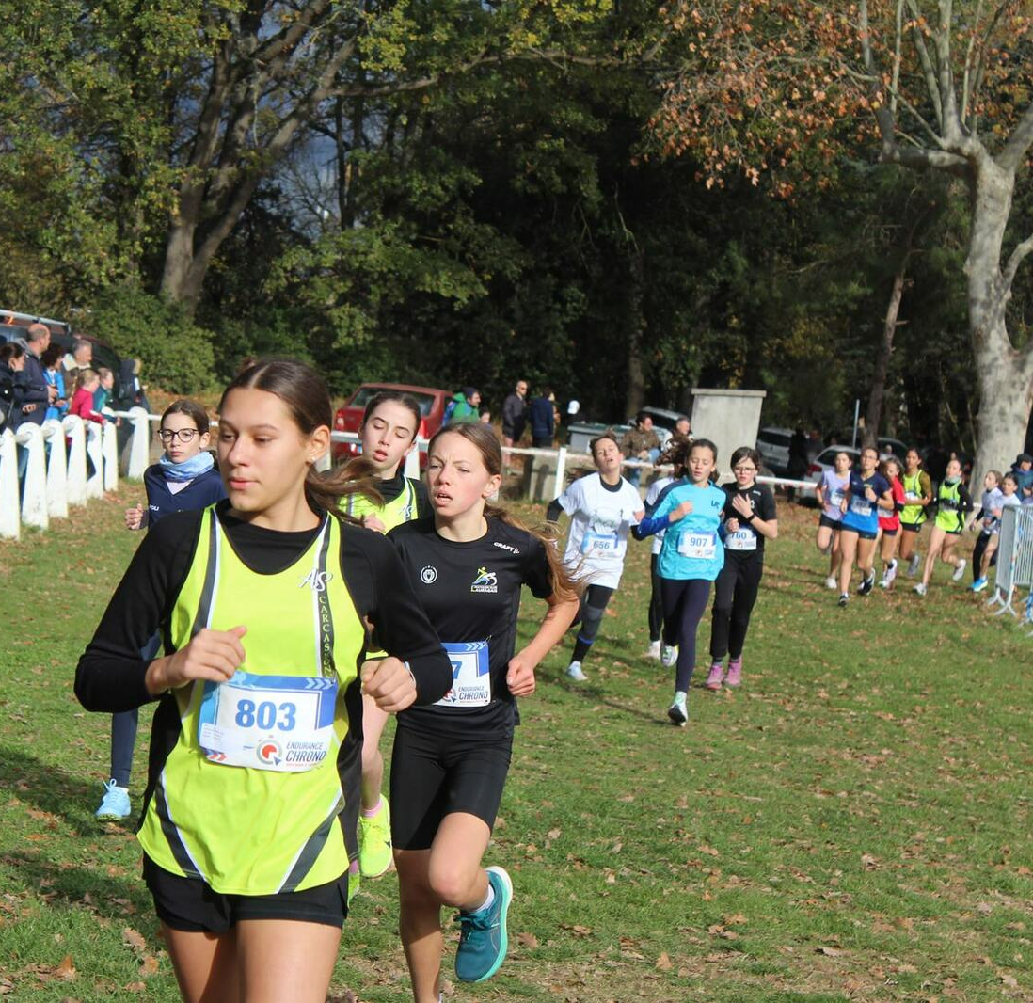

PRÉ-ENGAGEMENTS VOIR LES PROCÉDURES A L’ARTICLE 26

ENGAGEMENTS SUR PLACE30 minutes avant le départ de chaque course.

L’ASC ATHLÉTISME REMERCIE SES PARTENAIRES



















Règlement

Article 1 : ORGANISATION GÉNÉRALE
La 47ème édition du Cross national de la Cité de Carcassonne est organisée le dimanche 29 novembre 2026. Le Cross de la Cité est organisé par l’A.S. Carcassonne Athlétisme, club affilié à la FFA (011001).

Article 2 : RÈGLEMENTS GÉNÉRAUX

Le Cross national de la Cité est inscrit au calendrier de la Fédération Française d’Athlétisme et organisé en conformité avec les règlements de la FFA et de la CNCHS. L’organisateur s’engage à respecter l’ensemble des règlements de la FFA et de la CNCHS.

Article 3 : MODIFICATIONS DU RÈGLEMENT
Le Comité d’Organisation se réserve le droit d’amener toute modification qu’il jugera utile quant à l’organisation de cette manifestation pour son bon déroulement.

Article 4 : ACCEPTATION DU RÈGLEMENT
Chaque concurrent (e) participant à ce Cross National accepte le dit règlement.

Article 5 : CATÉGORIES
Le cross est ouvert à toutes les catégories : éveil athlétique, poussins (es), benjamins (es), minimes, cadets (es), juniors, espoirs, seniors masters, licenciés (es) et non licenciés (es), français (es) et étrangers (ères).
Pour les masters une seule catégorie est retenue pour les Féminines et Masculins (une seule catégorie master 0 à 10 confondus).

Article 6 : JUGE ARBITRE (JA)
Au moins un Juge Arbitre est désigné par la CRCHS. Ses décisions sont sans appel.

Article 7 : LITIGES
Tout litige pouvant survenir pendant les épreuves sera arbitré par le Juge Arbitre de la compétition.

Article 8 : DROIT À L’IMAGE
Chaque participant s’engage à céder son droit à l’image au club organisateur : l’AS Carcassonne Athlétisme. Par sa participation au cross National de la Cité, chaque concurrent (e) autorise l’organisateur du Cross à utiliser ou à reproduire ou faire reproduire son nom, son image, sa voix et sa prestation sportive dans le cadre du Cross de la Cité en vue de toute exploitation directe ou sous forme dérivée de l’épreuve, et ce, pour toute la durée de protection actuellement accordée à ces exploitations directes ou dérivées par les dispositions législatives ou réglementaires, les décisions judiciaires et/ou arbitrales de tous pays ainsi que par les conventions internationales actuelles ou futures, y compris pour les prolongations éventuelles qui pourraient être apportées à cette durée.

Article 9 : ANIMATION
L’animation est effectuée avec la participation de Jean Claude SCALOGNA, animateur FFA.

Article 10 : ACCÈS AU CROSS DE LA CITE (voir plan ci-dessous)
Le lieu du cross se situe au complexe sportif de la plaine Mayrevieille à Carcassonne (Pont Garigliano).
Plan d’accès :
- Autoroute A 61 (des deux mers): Sortie Carcassonne Ouest (1ere sortie en venant de Toulouse, 2nde sortie en venant de Narbonne).
- Après le péage prendre le rond-point direction « Carcassonne - Limoux - La Cité » sur 1500m.
- Puis aux feux tricolores prendre à gauche direction « Carcassonne – La cité » sur 1000m jusqu’au rond-point.
- A ce dernier prendre la première à droite direction « Narbonne – st Hilaire» sur 1500m.
- Arrivée à ce 3e rond-point prendre la première sortie : « complexe sportif ». Vous entrez sur le site du cross.

Article 11 : PARKING
Aucun véhicule de particulier ne peut se garer sur le site du cross.
Les seuls véhicules autorisés à pénétrer sur le site sont les véhicules de secours, les véhicules des médecins, le véhicule du chronométreur, les véhicules de l’entreprise PECAL Constructions et certains véhicules de l’organisation dûment habilités par l’organisateur (badge spécial).Seuls ces derniers pourront accéder au parking organisateurs ».

Parking véhicules légers des participants:
Le long de la voie d’accès au stade et sur le parking de la cité des arts.
Parking bus :
Sur le parking du stade (face aux sanitaires).
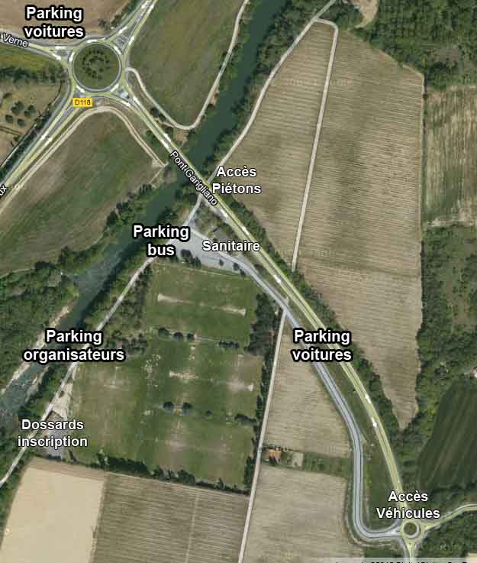

Article 12 : PRÉ-ENGAGEMENTS / ENGAGEMENTS
L’engagement à toutes les courses du Cross national de la Cité est gratuit.
Des procédures précises de pré-engagement et engagements sont décrites à l’article 28.

Article 13 : CONDITIONS OBLIGATOIRES POUR PARTICIPER
Le Cross National de la Cité est une épreuve de cross-country ouverte à tous. Conformément à la Loi « BUFFET » du 23 mars 1999 relative à la santé des sportifs, chaque concurrent (e) doit:
- Soit être titulaire d’une licence FFA 2026 / 2027 valide.
- soit d'un parcours de prévention santé (PPS) de moins de 3 mois
- ou licencié Compétition d’autres fédérations conventionnées avec la FFA (UNSS, UGSEL

ATTENTION :aucun athlète ne sera engagé ou ne pourra prendre le départ d’une course s’il n’est pas en conformité avec l’Article 13.

Article 14 : CLASSEMENTS / RÉCOMPENSES
A l’occasion du Cross national de la Cité il n’est décerné aucune dotation à l’engagement.
Plusieurs classements sont prévus : scratch / par catégories .

Les 3 premiers de chaque catégorie reçoivent des lots en nature.
- Pour les masters, un classement au scratch (3 premiers) et le 1er de chaque catégorie à partir de M0.

Article 15 : HORAIRES
L’heure du départ de chaque course doit être rigoureusement respectée

Article 16 : DOSSARDS
Tous les dossards sont distribués le jour de la course individuellement. Licence et/ou pièce d’identité) Toute affectation de dossard est ferme et définitive. Aucun dossard n’est envoyé par voie postale. L’organisateur n’est pas tenu de fournir les épingles.
Chaque concurrent (e) doit obligatoirement mettre son dossard sur la poitrine, sans cacher les publicités. Tout (e) concurrent (e) franchissant la ligne d’arrivée sans dossard, ou dont la publicité est cachée, est disqualifié (e) et ne peut participer à la distribution des lots.

Article 17 : SÉCURITÉ
Des postes de contrôle sont installés sur le parcours.
Un poste de secours est installé sur le parcours près de l’arrivée avec le concours de l’association de sécurité civile UMPS11.
Article 18 :ASSURANCE
Le cross National de la Cité est assuré par la Compagnie AIAC par contrat souscrit par la Fédération Française d’Athlétisme garantissant notamment les conséquences pécuniaires de la Responsabilité Civile. L’assurance souscrite par l’organisateur concerne sa seule Responsabilité Civile. Le comité d’organisation dégage sa responsabilité en cas de vol, détérioration, d’accident … Les coureurs participent à la compétition sous leur propre et exclusive responsabilité.

Article 19 : LOTS
Pour la plupart des courses - et à la discrétion de l’organisateur - des lots sont remis aux 3 premiers concurrents (es) franchissant l’arrivée. + podiums spécifiques pour les championnats.
La remise des récompenses s’effectue un quart d’heure environ après l’arrivée du (ou de la) dernier (ère) concurrent (e) de chaque course.

Article 20 : RÉSULTATS
Les résultats seront affichés.
Les résultats sont transmis à la FFA dans les 24 heures par l’intermédiaire de Logica cross et consultables sur le site http://www.athle.fr / rubrique résultats Cross de la Cité.

Article 21 : Dénomination des courses

Les désignations du 47ème Cross de la Cité sont les suivantes :

- Course N°9: juniors H
- Course N° 8: cadets + juniors F
- Course N°7 cross court M+F : course « AMICALE DES ANCIENS DE L’ASC »
- Course N°6 : cadettes -minimes H : course « AMICALE DES ANCIENS DE L’ASC
- Course N°5 Minimes F : « VILLE DE CARCASSONNE »
- Course N°4 benjamins-benjamines: course « RÉGION OCCITANIE »
- Course N°3 poussins-poussines: course « FLEURS ET NUANCES »
- Course N°2 espoirs seniors masters F :course: « CREDIT MUTUEL »
- Course N°1 masters H + séniors: «CONSEIL DÉPARTEMENTAL DE L’AUDE »

KID CROSS éveil athlétique M et F

Article 23 : Les courses et leurs Horaires
Sont organisées :

- 9 courses pour les différentes catégories de la FFA.

- Kid cross pour éveil athlétique 10h30 (2017 à 2019)

Article 24 : Le changement de catégories s’est fait au 1er septembre 2026.

Article 25 : Il est formellement interdit de courir à côté des athlètes sur tout le circuit, sous peine de disqualification

Course | Horaire | Catégorie | Distance | Boucles
1 | 10H | Masters Masculins M1 et + et cross long masculins | 8449m | Départ-bleu-bleu-rouge-bleu-rouge-bleu-rouge-bleu-rouge-Arrivée
KC | 10H30 | Oisillons – Oisillonnes |  | Kid cross sur terrain annexe
2 | 10h45 | Cross long feminin + masters feminins | 6925m | Départ-bleu-bleu-rouge-bleu-rouge-bleu-rouge-Arrivée
3 | 11h45 | Poussins – Poussines | 1530m | Départ-bleu-bleu-Arrivée
4 | 12h | Benjamins- Benjamines | 3452m | Départ—bleu-verte-bleu-verte-Arrivée
5 | 12h20 | Minimes féminin | 3543m | Départ-bleu ( pinéde )-verte-bleu-verte-Arrivée
6 | 12h45 | Cadettes – Minimes garçons | 4142m | Départ-bleu-bleu-rouge-bleu-verte-Arrivée
7 | 13h05 | Cross court feminin et masculin | 4142m | Départ-bleu-bleu-rouge-bleu-verte-Arrivée
8 | 13h25 | Cadets – Juniors F | 5037 m | Départ-bleu-Vert-bleu-Vert-bleu-Vert-Arrivée
9 | 14h | Juniors masculin | 5934m | Départ-bleu-bleu-verte-bleu-verte-bleu-verte-Arrivée

Les départs seront donnés au niveau du CIAS (non loin du local des inscriptions)

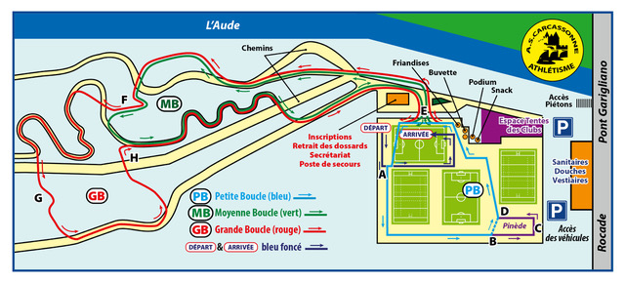

*Article 26 : MODALITÉS DE PRÉ-ENGAGEMENT ET D’ENGAGEMENT

PRÉ-ENGAGEMENTS

- NE DOIVENT ÊTRE PRÉ ENGAGÉS QUE LES CONCURRENTS (ES) RÉELLEMENT SUSCEPTIBLES DE PARTICIPER A LA MANIFESTATION.
- Chaque participant doit impérativement spécifier dans quelle course il souhaite s’inscrire en précisant son numéro (voir tableau courses)
- Un athlète peut se pré engager sur deux courses s’il le désire. Deux dossards différents lui sont attribués, un pour chaque course.
- Pas de changements de courses sur place

- PRÉ-ENGAGEMENTS DES CLUBS FFA : PROCÉDURE SIMPLIFIÉE : INSCRIPTIONS SUR SITE

+++ ATTENTION +++ FIN DE L’INSCRIPTION PAR MAIL LE
26 NOVEMBRE 2026 A 24 HEURES +++

En cas d’urgence ou de problème uniquement 0687503797 ou 0672384408
- Mail : michel.cerezuela@orange.f
- Mail : laterrasse.gerard@orange.fr

ENGAGEMENTS SUR PLACE

Inscription sur place le jour du cross 30 minutes avant le départ de chaque course.

INSCRIPTION PAR INTERNET SUR : sud chrono
contact@sudchrono.fr

